TÊN BÀI DẠY:
VI PHẠM PHÁP LUẬT VÀ TRÁCH NHIỆM PHÁP LÍ CỦA CÔNG DÂN
Môn học: GDCD; lớp: 9A1,A2,A3,A4,A5
Thời gian thực hiện: 2
..........................................................................................................................
Tiết 24+25:
VI PHẠM PHÁP LUẬT VÀ TRÁCH NHIỆM PHÁP LÍ CỦA CÔNG DÂN
I. MỤC TIÊU:
1. Về kiến thức:
- Hiểu được thế nào là vi phạm pháp luật, các loại vi phạm pháp luật.
- Trình bày được trách nhiệm pháp lý, kể được các loại trách nhiệm pháp lý .
- Biết phân biệt các loại vi phạm pháp luật và các loại trách nhiệm pháp lý.
2. Về năng lực:
a. Năng lực chung:
- Năng lực giao tiếp và hợp tác:
+ Biết lắng nghe và có phản hồi tích cực trong giao tiếp.
+ Hiểu rõ nhiệm vụ của nhóm; đánh giá được khả năng của mình và tự nhận công việc phù hợp với bản thân.
- Năng lực giải quyết vấn đề và sáng tạo:
+ Biết phân công nhiệm vụ phù hợp cho các thành viên tham gia hoạt động.
+ Biết chú ý lắng nghe và tiếp nhận thông tin, ý tưởng với sự cân nhắc, chọn lọc; biết đánh giá vấn đề, tình huống dưới những góc nhìn khác nhau.
b. Năng lực chuyên biệt:
- Biết phân biệt các loại vi phạm pháp luật và các loại trách nhiệm pháp lý.
- Phân biệt được hành vi, việc làm đúng với những hành vi, việc làm vi phạm pháp luật của công dân.
- Phê phán, đánh giá các thái độ, hành vi, việc làm vi phạm pháp luật.
3. Về phẩm chất:
- Yêu nước: Tích cực, chủ động tôn trọng pháp luật.
- Trách nhiệm: Có trách nhiệm với nhà trường và xã hội: Không vi phạm quy định của pháp luật, phê phán, đấu tranh với những thái độ, hành vi tiêu cực không đúng với pháp luật.
II. THIẾT BỊ DẠY HỌC VÀ HỌC LIỆU.
1. Thiết bị dạy học: Máy chiếu power point, màn hình, máy tính, giấy A0, tranh ảnh
2. Học liệu: Sách giáo khoa, kế hoạch bài dạy, Hiến pháp, tư liệu báo chí, thông tin, clip.
III. TIẾN TRÌNH DẠY HỌC:
1. Hoạt động 1. Mở đầu
Xác định vấn đề cần tìm hiểu của bài học
a. Mục tiêu:
- Tạo được hứng thú với bài học.
- Phát biểu được vấn đề cần tìm hiểu: Hiểu được thế nào là vi phạm pháp luật, các loại vi phạm pháp luật. Trình bày được trách nhiệm pháp lý, kể được các loại trách nhiệm pháp lý. Biết phân biệt các loại vi phạm pháp luật và các loại trách nhiệm pháp lý.
b. Nội dung: Giáo viên hướng dẫn học sinh tiếp cận với bài mới bằng trò chơi “Ai hiểu luật”
c. Sản phẩm: Câu trả lời của học sinh
d. Tổ chức thực hiện:
Hoạt động của thầy, trò | Nội dung cần đạt
Bước 1: Chuyển giao nhiệm vụ học tập:
- GV giao nhiệm vụ cho HS thông qua trò chơi “Ai hiểu luật”
- Video HS tham gia GT
Bước 2: Thực hiện nhiệm vụ học tập
- HS làm việc cá nhân, suy nghĩ, trả lời.
Bước 3: Báo cáo kết quả và thảo luận
Bước 4: Đánh giá kết quả thực hiện nhiệm vụ
- Gv nhận xét, đánh giá, chốt vấn đề và giới thiệu chủ đề bài học
Vậy để tìm hiểu thế nào là là vi phạm pháp luật, các loại vi phạm pháp luật, chúng ta cùng học bài hôm nay.
2. Hoạt động 2. Hình thành kiến thức mới
a. Mục tiêu:
- Hiểu được thế nào là vi phạm pháp luật, các loại vi phạm pháp luật.
- Trình bày được trách nhiệm pháp lý, kể được các loại trách nhiệm pháp lý .
- Biết phân biệt các loại vi phạm pháp luật và các loại trách nhiệm pháp lý.
b. Nội dung:
- GV giao nhiệm vụ cho học sinh đọc, phân tích phần Đặt vấn đề; Tham khảo điều luật trong Hiến pháp năm 2013;
- GV giao nhiệm vụ cho HS thông qua hệ thông câu hỏi, phiếu bài tập và trò chơi để hướng dẫn học sinh: Hiểu được thế nào là vi phạm pháp luật, các loại vi phạm pháp luật. Trình bày được trách nhiệm pháp lý, kể được các loại trách nhiệm pháp lý. Biết phân biệt các loại vi phạm pháp luật và các loại trách nhiệm pháp lý.
c. Sản phẩm: Câu trả lời của học sinh ; Sản phẩm dự án của các nhóm (Phiếu bài tập, sơ đồ tư duy, trò chơi....)
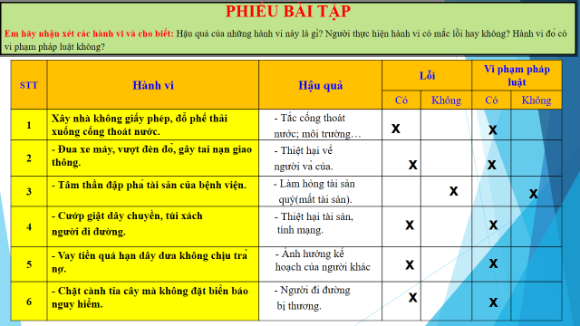
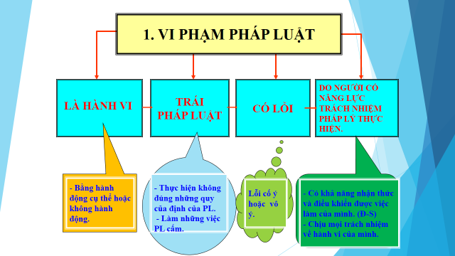
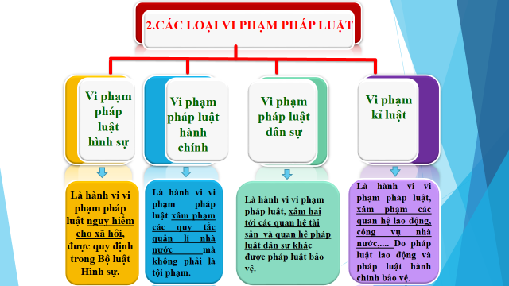
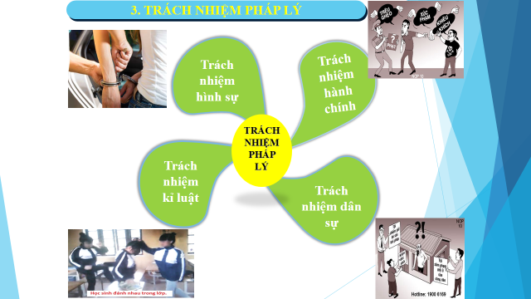
d. Tổ chức thực hiện:
Nhiệm vụ 1: Đặt vấn đề  Bước 1: Chuyển giao nhiệm vụ học tập:  - GV giao nhiệm vụ cho HS thông qua hệ thống câu hỏi , phiếu bài tập  Gv yêu cầu hs đọc phần đặt vấn đề  Gv yêu cầu hs trả lời câu hỏi vào phiếu bài tập  1. Nhận xét hành vi của ông Ân? Hậu quả và mức độ vi phạm.  2.Nhận xét hành vi của Lê cùng hai người bạn? Hậu quả của việc làm đó?  3.Nhận xét hành vi của A? Hậu quả mức độ vi phạm và trách nhiệm pháp lí?  4. Nhận xét hành vi của N, bà Tư, anh Sa? Hậu quả và trách nhiệm pháp lí?  Bước 2: Thực hiện nhiệm vụ học tập  - HS làm việc cá nhân, suy nghĩ, trả lời.  - HS hình thành kĩ năng khai thác truyện đọc trả lời  Bước 3: Báo cáo kết quả và thảo luận  1. Ông Ân thực hiện hành vi có chủ ý → Hậu quả có thể làm tắc cống thoát nước, ngập nước → Hành vi vi phạm pháp luật về các quy tắc quản lý Nhà nước và XH.  2. Lê cùng hai bạn đua xe máy, vượt đèn đỏ gây tai nạn giao thông → đây là hành động có chủ ý hậu quả thiệt hại về người và tài sản → Đây là hành vi Hành vi vi phạm pháp luật về các quy tắc quản lý Nhà nước và XH và gây tổn thất về tài sản, sức khỏe người khác.  3. A tâm thần nên hành động không có chủ ý hậu quả phá tài sản quý → Không vi phạm pháp luật nên không phải chịu trách nhiệm pháp lí.  4. N cướp dây chuyền, túi xách của người đi đường đây là hành động có chủ ý; Hậu quả gây tôn thất tài chính cho người khác nên phải chịu trách nhiệm pháp lí.  - Bà Tư vay tiền quá hạn dây dưa không trả là hành động có chủ ý phải chịu trách nhiệm pháp lí.  - Anh Sa: Chặt cành, tỉa cây không đặt biển báo; Có chủ ý thực hiện hậu quả người bị thương nên phải chịu trách nhiệm pháp lí.  Bước 4: Đánh giá kết quả thực hiện nhiệm vụ  - Gv nhận xét, đánh giá, chốt vấn đề  Gv nhấn mạnh:  (?) Trong các hành vi trên, hành vi nào vi phạm pháp luật hay không vi phạm pháp luật?  (?) Theo em người thực hiện sẽ phải chịu trách nhiệm gì đối với hậu quả gây ra?  Vậy vi vi phạm pháp luật là gì và có những loại vi phạm pháp luật nào chúng ta cùng chuyển sang phần II. | I-Đặt vấn đề :  1.Tình huống ;sgk  2.Nhận xét :
Nhiệm vụ 2: Nội dung bài học  Bước 1: Chuyển giao nhiệm vụ học tập:  - GV giao nhiệm vụ cho HS thông qua hệ thống câu hỏi và tình huống  * Tình huống  1, A rất ghét B và có ý định trả thù B cho bõ ghét.  2. Em bé 5 tuổi nghịch lửa làm cháy gian bếp của nhà hàng xóm.  3. Ông A đi xe máy vượt đèn đỏ gây tai nạn giao thông.  * Hệ thống câu hỏi  1. Trong các hành vi trên hành vi nào là hành vi vi phạm pháp luật? Vì sao?  2. Để xác định 1 hành vi có vi phạm pháp luật hay không, cần dựa vào những dấu hiệu nào?  3. Em hiểu thế nào là 1 hành vi? ý định, ý tưởng phạm tội trong suy nghĩ có phải là hành vi vi phạm pháp luật hay không?  4. Vậy em hiểu vi phạm pháp luật là gì?  5. Có loại vi phạm pháp luật? Hãy kể tên?  6. Thế nào là vi phạm pháp luật hình sự? Lấy ví dụ minh họa.  7. Thế nào là vi phạm pháp luật hành chính? Lấy ví dụ minh họa.  8. Hành vi như thế nào là vi phạm pháp luật dân sự? Lấy ví dụ minh họa.  9. Hành vi như thế nào là vi phạm kỉ luật? Lấy ví dụ minh họa.  10. Hãy sắp xếp các ví dụ trong phần đặt vấn đề vào các loại vi phạm pháp luật tương ứng.  Bước 2: Thực hiện nhiệm vụ học tập  - HS nghe hướng dẫn  - Từng HS chuẩn bị độc lập  Bước 3: báo cáo kết quả và thảo luận  - Hành vi 3 là hành vi vi phạm pháp luật.  - Hs giải thích.  - Hs nhận xét, bổ sung.  - Ý định, ý tưởng phạm tội trong suy nghĩ không phải là hành vi VPPL.  - Để xác định 1 hành vi có VPPL hay không:  + Đó phải là 1 hành vi  + Các hành vi đó trái với qui định của pháp luật.  + Người thực hiện hành vi đó có lỗi  + Người thực hiện hành vi phải là người có năng lực trách nhiệm pháp lí  -Vi phạm kỉ luật không phải là vi phạm pháp luật.  - Vi phạm pháp luật hình sự là hành vi nguy hiểm cho xã hội được qui định trong bộ luật hình sự  - Vi phạm pháp luật dân sự là hành vi xâm hại các qui tắc quản lí nhà nước mà không phải là tội phạm.  - Vi phạm pháp luật hành chính là hành vi xâm hại tới các quan hệ tài sản.  Bước 4: Đánh giá kết quả thực hiện nhiệm vụ  -Học sinh nhận xét phần trình bày nhóm bạn theo kĩ thuật 3-2-1  -Gv sửa chữa, đánh giá, rút kinh nghiệm, chốt kiến thức.  Gv: Ý định, ý tưởng phạm tội trong suy nghĩ không phải là hành vi VPPL. Nhưng trong thực tế có những hành vi không hành động cũng bị coi là vi phạm pháp luật như thấy người bị nạn mà không cứu giúp, khi ý tưởng phạm tội mang ra đe dọa tống tiền thì đó lại là hành vi vi phạm pháp luật.  Gv giải thích cho học sinh hiểu các thuật ngữ: quan hệ xã hội, quan hệ pháp luật, năng lực trách nhiệm pháp lý.  - Năng lực trách nhiệm pháp lý được cấu thành bởi 2 yếu tố là độ tuổi và khả năng nhận thức. Độ tuổi chịu trách nhiệm pháp lý trong các lĩnh vực được quy định khác nhau. Người có năng lực trách nhiệm pháp lí là người có khả năng nhận thức và điều khiển được việc làm của mình và chịu trách nhiệm về hành vi của mình. | 1. Vi phạm pháp luật  a. Khái niệm  - Vi phạm pháp luật là hành vi trái pháp luật, có lỗi do người có năng lực trách nhiệm pháp lí thực hiên xâm hại đến các quan hệ xã hội được pháp luật bảo vệ.  b. Các loại vi phạm pháp luật  - Có 4 loại vi phạm pháp luật:  + Vi phạm pháp luật hình sự  + Vi phạm pháp luật dân sự  + Vi phạm pháp luật hành chính  + Vi phạm kỉ luật
Bước 1: Chuyển giao nhiệm vụ học tập:  - GV giao nhiệm vụ cho HS thông qua hệ thống câu hỏi  Gv: Mọi hành vi vi phạm pháp luật đều gây những hậu quả nhất định để ngăn chặn điều này thì pháp luật quy định những người vi phạm phải chịu trách nhiệm pháp lý.  1.Vậy em hiểu trách nhiệm pháp lý là gì.  2. Ai có quyền áp dụng trách nhiệm pháp lí đối với người vi phạm pháp luật?  Gv nhấn mạnh tính chất bắt buộc thực hiện của trách nhiệm pháp lý.  3. Để phân loại trách nhiệm pháp lý phải dựa trên cơ sở nào.  4. Có mấy loại trách nhiệm pháp lí? Kể tên.  5. Trong các ví dụ ở phần đặt vấn đề hành vi nào phải chịu trách nhiệm pháp lý, hành vi nào không phải chịu trách nhiệm pháp lý. Hãy sắp xếp vào từng loại trách nhiệm pháp lý tương ứng.  Gv chiếu nội dung điều 15 nghị định số 15/2003/NĐ- CP  6. Quy định trên được ban hành nhằm mục đích gì?  7. Người vi phạm quy định sẽ phải chịu trách nhiệm gì? Vì sao nhà nước lại quy định như vậy?  8. Gv góp phần hướng tới xây đựng một xã hội lành mạnh công bằng, dân chủ và văn minh. Theo em mỗi công dân cần có trách nhiệm gì?  Bước 2: Thực hiện nhiệm vụ học tập  - HS nghe hướng dẫn  - Từng HS chuẩn bị độc lập  Bước 3: Báo cáo kết quả và thảo luận  - Hs trình bày khái niệm  - Hs nhắc lại  - Chỉ các cơ quan nhà nước có thẩm quyền mới được quyền áp dụng trách nhiệm pháp lí đối với người vi phạm pháp luật.  - Cơ sở quan trọng để phân loại trách nhiệm pháp lý là các loại vi phạm pháp luật.  - Hs kể tên  - Hs trình bày quan điểm.  - Nhằm răn đe mọi người không vi phạm pháp luật  - Ngăn ngừa, giáo dục và cải tạo những người vi phạm pháp luật  - Chịu các hình thức xử phạt theo quy định của pháp luật.  - Hình thành niềm tin vào công lý, ngăn chặn, xóa bỏ các hiện tượng VPPL  Bước 4: Đánh giá kết quả thực hiện nhiệm vụ  - HĐ cặp đôi.  ? So sánh trách nhiệm đạo đức và trách nhiệm pháp lí:  + Giống: là những quan hệ xã hội và đều dược pháp luật điều chỉnh, quan hệ giữa người và người ngày càng tốt đẹp hơn.. Mọi người đều phải biết và tuân theo.  + Khác nhau:  - Trách nhiệm đạo đức:  bằng tác động của dân sự xã hội; lương tâm cắn rứt ;  - Trách nhiệm hình sự: Bắt buộc thực hiện; Phương pháp cưỡng chế của nhà nước  -Học sinh nhận xét phần trình bày của bạn.  -Gv sửa chữa, đánh giá, rút kinh nghiệm, chốt kiến thức. | 2.Trách nhiệm pháp lí  a. Khái niệm  - Trách nhiệm pháp lí là nghĩa vụ đặc biệt mà các cá nhân, tổ chức, cơ quan vi phạm pháp luật phải chấp hành những biện pháp bắt buộc do nhà nước quy định.  b. Phân loại  - Trách nhiệm pháp lí được chia làm 4 loại tương ứng với 4 loại vi phạm pháp luật:  + Trách nhiệm hình sự  +Trách nhiệm hành chính  + Trách nhiệm dân sự  + Trách nhiệm kỉ luật  c. Ý nghĩa của việc áp dụng trách nhiệm pháp lí  - Mọi công dân phải chấp hành nghiêm chỉnh Hiến pháp, pháp luật.  - Tích cực đấu tranh chống các hành vi, các việc làm vi phạm Hiến pháp và pháp luật.  3. Trách nhiệm của công dân  - Tuân theo hiến pháp và pháp luật.  - Tuyên truyền vận động mọi người thực hiện đúng hiến pháp và pháp luật.  - Đấu tranh với các hiện tượng tiêu cực trong xã hội...
3. Hoạt động 3. Luyện tập
a. Mục tiêu:
-HS được luyện tập để khái quát lại kiến thức đã học trong bài, áp dụng kiến thức để làm bài tập
b. Nội dung: Vẽ sơ đồ kiến thức bài học, làm bài tập trong vở bài tập, trò chơi
c. Sản phẩm: Câu trả lời của học sinh.

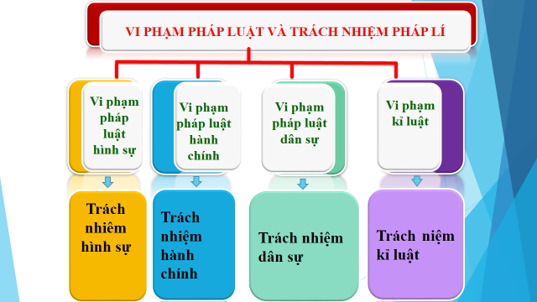
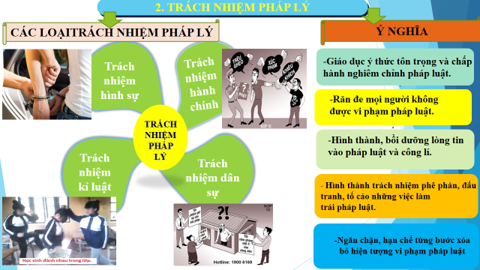
d. Tổ chức thực hiện:
Bước 1: Chuyển giao nhiệm vụ học tập:  - GV giao nhiệm vụ cho HS thông qua hệ thống bài tập, trò chơi...  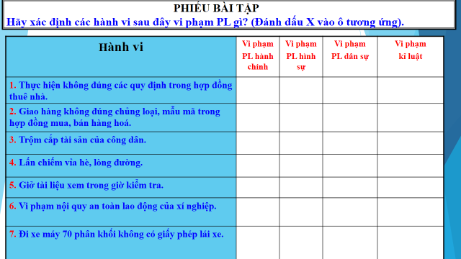  Bước 2: Thực hiện nhiệm vụ học tập  - HS làm việc cá nhân, suy nghĩ, trả lời.  Bước 3: Báo cáo kết quả và thảo luận  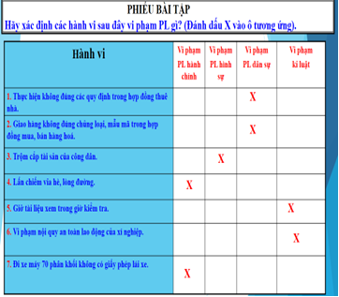  Bước 4: Đánh giá kết quả thực hiện nhiệm vụ  -Yc hs nhận xét câu trả lời.  -Gv đánh giá, chốt kiến thức. | III. Luyện tập
4. Hoạt động 4. Vận dụng
a. Mục tiêu:
- HS vận dụng những kiến thức đã học để giải quyết một vấn đề trong cuộc sống
- Hướng dẫn học sinh tìm tòi mở rộng sưu tầm thêm kiến thức liên quan đến nội dung bài học.
b. Nội dung: Giáo viên hướng dẫn học sinh làm bµi tập tình huống.
c. Sản phẩm: Câu trả lời của học sinh.
d. Tổ chức thực hiện:
Bước 1: Chuyển giao nhiệm vụ học tập:
- GV giao nhiệm vụ cho HS thông qua tình huống.
+ TH: Hình ảnh học sinh vi phạm an toàn giao thông.
Tình huống 2: Ông B là công an phường X, đã nhận tiền và quà biếu có giá trị lớn của anh Ba, để cho anh Ba mang về một số hàng hoá buôn lậu trái phép bị tịch thu. Việc làm của ông B có vi phạm PL không?Vi phạm PL gì?
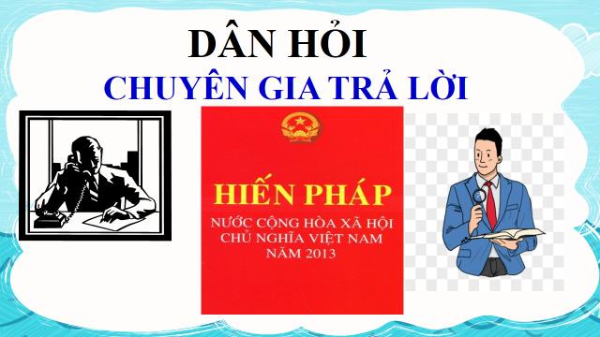
Luật chơi: Chọn 2 bạn học sinh, một bạn đóng vai người dân, một bạn đóng vai chuyên gia trả lời. Lần lượt đọc các tình huống.
Bước 2: Thực hiện nhiệm vụ học tập
- HS làm việc cá nhân, suy nghĩ, trả lời.
Bước 3: Báo cáo kết quả và thảo luận
+ Lắng nghe, nghiên cứu, trao đổi, trình bày nếu còn thời gian
Bước 4: Đánh giá kết quả thực hiện nhiệm vụ
-Yc hs nhận xét câu trả lời.
-Gv sửa chữa, đánh giá, chốt kiến thức.
Con người luôn có các mối quan hệ xã hội, quan hệ pháp luật. Trong quá trình thực hiện các quy định, quy tắc, nội dung của nhà nước đề ra thường có những vi phạm. Những vi phạm đó sẽ có những ảnh hưởng đến bản thân, gia đình và xã hội. Xem xét các hành vi vi phạm pháp luật giúp chúng ta tránh xa các tệ nạn xã hội….

....................*******************************************...................

